Beste Leerling,

Zoals je weet betekend een dichte school niet dat je thuis niet aan de slag hoeft voor school. Hierbij krijg je van mij een planning voor het vak economie. Bij vragen mag je mij mailen en naast deze informatie komen er power points waar je nog informatie/uitleg over de hoofdstukken kan vinden. Deze zal ik op wikiwijs zetten.

|  |  |
| --- | --- |
| Week van | Huiswerk |
| 16 t/m 20 maart | Zorgen dat het oefenblad omtrent hoofdstuk 6 totaal gemaakt is (in het invulbakje op SOM inleveren voor vrijdag voor 20 maart 17.00) |
| 23 t/m 27 maart | Zorgen dat je hoofdstuk 6 volledig af hebt gerond dus de lesbrief, bouwstenen, extra opdrachten en zelf oefenen overal, bij lesbrief, bouwstenen en extra opdrachten, gemaakt hebben (gemaakte grafieken en ander te uploaden materiaal in het invulbakje op SOM inleveren voor vrijdag 27 maart 17.00) |
| 30 maart t/m 3 april | Hoofdstuk 7 de lesbrief A t/m E geheel af voor vrijdag 4 april 17.00 (eventueel gemaakte grafieken en ander te uploaden materiaal in het invulbakje op SOM inleveren voor vrijdag 3 april 17.00) |
| 6 t/m 10 april | Hoofdstuk 7 bouwstenen geheel af en zelf oefenen overal, bij lesbrief, bouwstenen en extra opdrachten, gemaakt hebben. (gemaakte grafieken en ander te uploaden materiaal in het invulbakje op SOM inleveren voor vrijdag 10 april 17.00) |
| 13 t/m 17 april | Toetsen maken van hoofdstuk 6 + 7 (gemaakte grafieken en ander te uploaden materiaal in het invulbakje op SOM inleveren voor vrijdag 17 april 17.00) |
| 20 t/m 24 april | Zorgen dat je de powerpoint geheel afkrijgt en deze in het inleverbakje stopt voor vrijdag 24 april 17.00. |
| Meivakantie | (Hierna nog 1 week “les” en dan komt de toets eraan in week 20 dus de week van 11 mei) |

**LET OP!!!** Naast deze planning krijg je nog de extra opdracht om zelfstandig (dus alleen) een powerpoint presentatie te maken over heel hoofdstuk 6. Hierbij is het de bedoeling dat je een powerpoint maakt die je zou kunnen geven in een andere klas. Je gaat ervan uit dat deze klas nog geen uitleg heeft gehad over de stof en jij moet dit nu gaan uitleggen aan deze klas. (Ga hierbij niet mijn power points nadoen, maar maak je eigen samenvatting over het hoofdstuk).

Een power point presentatie houdt in dat je niet hele lappen tekst in je presentatie gaat zetten en dat de lay out, overgangen et cetera moeten kloppen. Je mag alles verwerken dus ook filmpjes bijvoorbeeld. Wel wil ik weten wat je bij elke dia gaat vertellen. Daarom wil ik dat je onder de dia noties maakt waarin je precies uitschrijft wat je per dia gaat vertellen aan de klas. Zie het als een soort script wat je schrijft.

Noties kan je schrijven als je rechts onderin klikt op noties 🡪 dan opent power point een scherm onder je dia waarin je alles kan verwerken zoals hieronder is te zien:

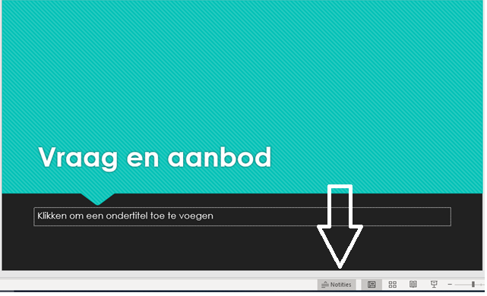

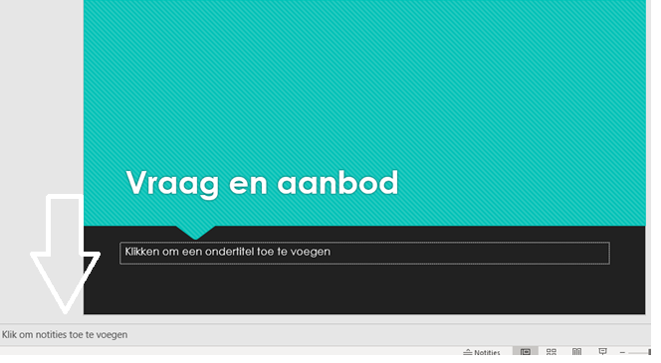

Aan de hand van de power point en de noties moet ik kunnen volgen en begrijpen wat jij aan een klas gaat uitleggen. Deze presentatie moet **voor 24 april 17.00** in het invulbakje op SOM ingeleverd zijn.